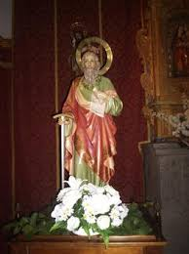

**san pablo 2023**

**PROGRAMACIÓN:**

**12:00H. MISA EN HONOR A SAN PÁBLO.**

A CONTINUACIÓN **EN EL PABELLÓN** **APERITIVOS PARA TODOS**. **A CARGO DEL EXCMO. AYUNTAMIENTO DE GARGANTILLA**

**17:00H ACTUACIÓN TEATRAL Y MUSICAL.**  **CASA DE CULTURA.**

**20:00 DISCO MÓVIL.** **HOGAR DEL PENSIONISTA.**